Memorando 067/2012 – GABIN – DIRGE - PP
Protocolo nº 23347.502837/2012-15
Ponta Porã, 24 de julho de 2012.

Para: Claudia Cazetta Jerônimo
Coordenadora-Geral de Gestão de Pessoas - COGEP

De: Prof. Marcel Hastenpflug
Diretor-Geral do campus Ponta Porã

Assunto: Envio de Termo Aditivo Contrato Administrativo Assinado

- Conforme solicitação feita através do memorando nº 167/12 COGEP, encaminhamos, anexo, três cópias devidamente assinadas do Termo Aditivo ao Contrato Administrativo de Prestação se Serviços nº 006/2011 – Professor Substituto Adnilson Ferreira de Paula.

Atenciosamente,

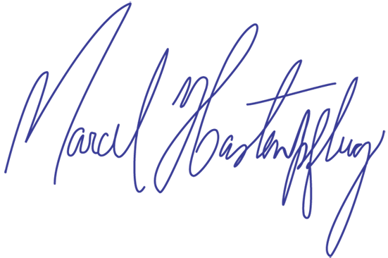
Prof. Me. Marcel Hastenpflug
Diretor-Geral do campus Ponta Porã
Instituto Federal de Mato Grosso do Sul

